Министерство науки и высшего образования Российской Федерации

**САНКТ-ПЕТЕРБУРГСКИЙ ГОСУДАРСТВЕННЫЙ**

**ЭЛЕКТРОТЕХНИЧЕСКИЙ УНИВЕРСИТЕТ «ЛЭТИ»**

**ИМ. В.И. УЛЬЯНОВА (ЛЕНИНА)**

197376, Санкт-Петербург, ул. проф. Попова, 5.

Факультет компьютерных технологий и информатики

Кафедра вычислительной техники

«ЗАЧТЕНО»

__________ О.А. Жирнова

“__” ____________ 2021 г.

ОТЧЁТ  
по дисциплине «Базы данных»

**Лабораторная работа № 8  
«Создание и использование хранимых процедур»**

|  |  |
| --- | --- |
| Студент группы 9308 ________________ | Н.В. Яловега |

Санкт Петербург 2021

*Цель работы:* научиться писать и применять хранимые процедуры

*Используемая база данных (БД):* AdventureWorks

**Порядок выполнения**

*Упражнение 1 –*  ***создание хранимой процедуры без параметров.***

Запрос 1. Создание процедуры, извлекающей столбцы Description, DiscountPct, Type, Category, StartDate, EndDate, MinQty и MaxQty. Процедура возвращает все строки, отсортированные по StartDate и EndDate. Результат на рисунке 1.

CREATE PROC [Sales].[GetDiscounts]

AS BEGIN

SELECT Description, DiscountPct, Type, Category, StartDate, EndDate, MinQty,

MaxQty

FROM AdventureWorks.Sales.SpecialOffer

ORDER BY StartDate, EndDate ASC

END

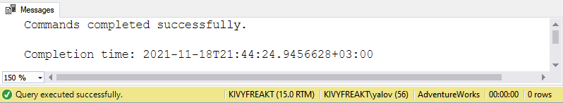Рисунок 1

Запрос 2. Проверка процедуры. Результат на рисунке 2.

EXEC Sales.GetDiscounts

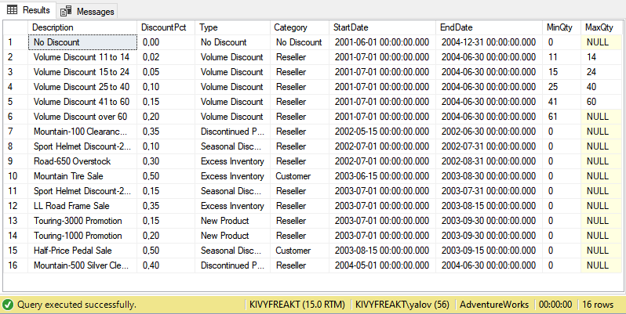Рисунок 2

*Упражнение 2 –*  ***создание хранимой процедуры с параметрами.***

Запрос 1. Создание процедуры с параметром @Category, имеющий тип данных nvarchar и принимающий до 50 символов. Она извлекает те же столбцы, что и запрос в процедуре GetDiscounts, но фильтрует строки на основе параметра @Category. Результат на рисунке 3.

CREATE PROC [Sales].[GetDiscountsForCategory] @Category AS nvarchar(50)

AS BEGIN

SELECT Description, DiscountPct, Type, Category, StartDate, EndDate, MinQty,

MaxQty

FROM AdventureWorks.Sales.SpecialOffer

WHERE Category = @Category

ORDER BY StartDate, EndDate ASC

END

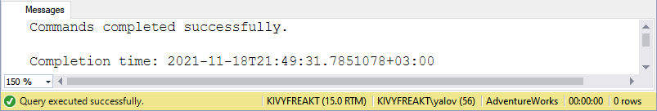Рисунок 3

Запрос 2. Проверка процедуры на слове «reseller». Результат на рисунке 4.

EXEC Sales.GetDiscountsForCategory 'Reseller'

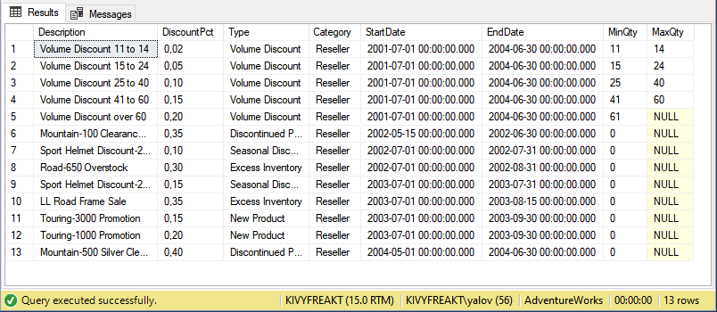Рисунок 4

*Упражнение 3 –*  ***создание хранимой процедуры с параметрами и значениями по умолчанию.***

Запрос 1. Создание процедуры с параметрами @Category и @DateToCheck, который имеет стандартное значение NULL. Результат на рисунке 5.

CREATE PROC [Sales].[GetDiscountsForCategoryAndDate] @Category AS

nvarchar(50), @Date AS datetime = NULL

AS

BEGIN

IF (@Date IS NULL)

SET @Date = GETDATE();

SELECT Description, DiscountPct, Type, Category, StartDate, EndDate, MinQty,

MaxQty

FROM AdventureWorks.Sales.SpecialOffer

WHERE Category = @Category and StartDate <= @Date and EndDate >=

@Date

ORDER BY StartDate, EndDate ASC

END

Запрос 2. Проверка процедуры с одним параметром. Результат на рисунке 6.

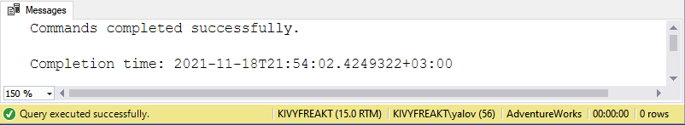Рисунок 5

EXEC Sales.GetDiscountsForCategoryAndDate 'Reseller'

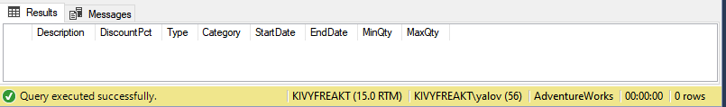Рисунок 6

Запрос 3. Проверка процедуры с двумя параметрами. Результат на рисунке 7.

DECLARE @DateToCheck datetime

SET @DateToCheck = DATEADD(YY, -17, GETDATE())

EXEC Sales.GetDiscountsForCategoryAndDate 'Reseller', @DateToCheck

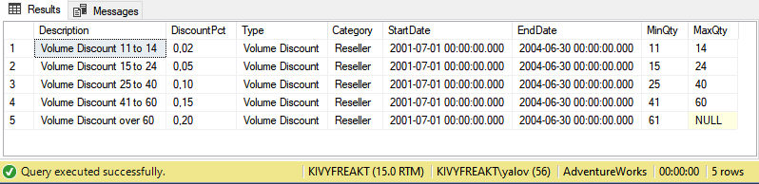Рисунок 7

*Упражнение 4 –*  ***создание хранимой процедуры с входными и выходными параметрами.***

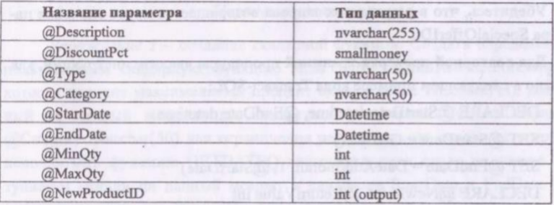Рисунок 8

Запрос 1. Создание процедуры. Результат на рисунке 9.

CREATE PROC [Sales].[AddDiscount]

@Description as nvarchar(255),

@DiscountPt as smallmoney,

@Type as nvarchar(50),

@Category as nvarchar(50),

@StartDate as datetime,

@EndDate as datetime,

@MinQty as int,

@MaxQty as int,

@NewProductID as int OUTPUT

AS

BEGIN

BEGIN TRY

BEGIN TRAN

INSERT Sales.SpecialOffer (Description, DiscountPct, Type,

Category, StartDate, EndDate, MinQty, MaxQty)

VALUES (@Description, @DiscountPt, @Type, @Category,

@StartDate, @EndDate, @MinQty, @MaxQty);

SET @NewProductID = SCOPE_IDENTITY()

COMMIT TRAN

RETURN 0

END TRY

BEGIN CATCH

IF @@TRANCOUNT > 0

ROLLBACK TRAN

INSERT dbo.ErrorLog (ErrorMessage, ErrorLine, ErrorNumber,

ErrorSeverity, ErrorTime, UserName, ErrorProcedure)

VALUES (ERROR_MESSAGE(), ERROR_LINE(), ERROR_NUMBER(),

ERROR_SEVERITY(), SYSDATETIME(), SYSTEM_USER, ERROR_PROCEDURE())

RETURN 1

END CATCH;

END

Запрос 2. Проверка процедуры. Результат на рисунке 10.

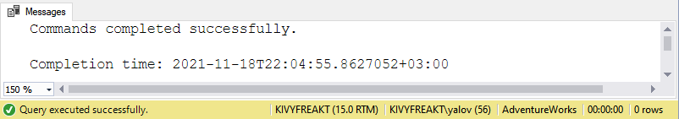Рисунок 9

DECLARE @StartDate datetime, @EndDate datetime

SET @StartDate = GETDATE()

SET @EndDate = DATEADD(month, 1, @StartDate)

DECLARE @NewId int;

EXEC Sales.AddDiscount

'Half price off everything',

0.5,

'Seasonal Discount',

'Customer',

@StartDate,

@EndDate,

0,

20,

@NewId OUTPUT;

SELECT @NewId

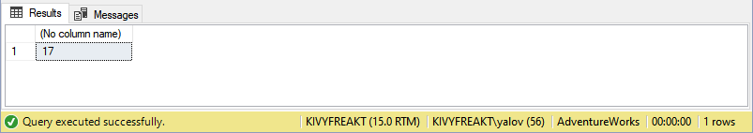Рисунок 10

Запрос 3. Проверка процедуры с ошибкой. Результат на рисунке 11.

DECLARE @StartDate datetime, @EndDate datetime

SET @StartDate = GETDATE()

SET @EndDate = DATEADD(month, 1, @StartDate)

DECLARE @NewId int;

DECLARE @RetVal int

EXEC @RetVal = Sales.AddDiscount

'Half price off everything',

-0.5,

'Seasonal Discount',

'Customer',

@StartDate,

@EndDate,

0,

20,

@NewId OUTPUT;

IF (@RetVal = 0)

SELECT @NewId

ELSE

SELECT TOP 1 * FROM dbo.ErrorLog ORDER BY ErrorTime DESC

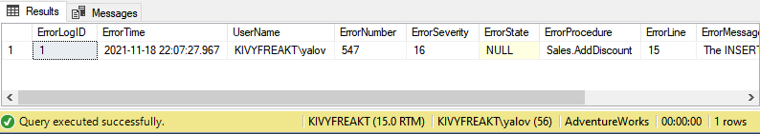Рисунок 11

**Выводы**

Были написаны и применены хранимые процедуры, как без параметров, так и с ними (по умолчанию, входные и выходные). Создание хранимой процедуры происходит с помощью команды CREATE PROC. Создание хранимой процедуры с параметром – CREATE PROC @...., c параметром по умолчанию – CREATE PROC @.... = NULL.

**Список использованных источников**

1. Горячев А. В., Новакова Н. Е. Распределенные базы данных. Мет. указания к лаб. работам., СПб. Изд-во СПбГЭТУ «ЛЭТИ», 2008

2. Горячев А.В, Новакова Н.Е. Особенности разработки и администрирования приложений баз данных: учеб. пособие. СПб.: Изд-во СПбГЭТУ «ЛЭТИ», 2016. 68 с.

3. Дейт К. Введение в системы баз данных. : Пер. с англ. – 6-е изд. -К.:Диалектика, 1998.